Государственное бюджетное профессиональное образовательное учреждение

«Троицкий технологический техникум»

КОМПЛЕКТ
КОНТРОЛЬНО - ОЦЕНОЧНЫХ СРЕДСТВ

ПО УЧЕБНОЙ ДИСЦИПЛИНЕ

ОП.03 Основы строительного черчения
^{(наименование дисциплины)}

19727 «Штукатур»
^{(код и наименование профессии)}

2021 г.
Организация - разработчик: ГБПОУ «Троицкий технологический техникум»

Разработчики: Дубровина Н.В. преподаватель

Рассмотрена на заседании цикловой методической комиссии преподавателей и мастеров п/о по программам подготовки квалифицированных рабочих технического и строительного профиля.

Протокол №4 от «24» мая 2021г.

СОДЕРЖАНИЕ

- Паспорт комплекта контрольно-оценочных средств
- Результаты освоения учебной дисциплины, подлежащие проверке
- Перечень «контрольных точек»
- Контрольно-оценочные материалы для проведения промежуточной аттестации (дифференцированный зачет)по дисциплине
- Практическая работа
- Самостоятельная работа

1.Паспорт комплекта контрольно-оценочных средств
В результате освоения учебной дисциплины « Основы строительного черчения» студент должен обладать следующими умениями, знаниями, которые формируют профессиональную компетентность, и общими компетенциями:
У1: читать архитектурно-строительные чертежи, проекты, схемы производства работ.
З1: требования единой системы конструкторской документации и системы проектной документации для строительства;
З2: основные правила построения чертежей и схем, виды нормативно-технической документации;
З3: виды строительных чертежей, проектов, схем производства работ;
З4: правила чтения технической и технологической документации;
З5: виды производственной документации.
ОК 2: Организовывать собственную деятельность, исходя из цели и способов её достижения, определённых руководителем.
ОК 4 : Осуществлять поиск информации,необходимой для эффективного выполнения профессиональных задач
Комплект содержит контрольно-оценочные материалы по промежуточной аттестации
- итоговый контроль (промежуточная аттестация), осуществляется в рамках завершения изучения дисциплины и позволяет определить качество и уровень ее освоения. Предметом оценки освоения являются знания, умения и ОК.
Контроль и оценка результатов освоения учебной дисциплины осуществляется в процессе проведения практических работ, дифференцированного зачета а также выполнения самостоятельной работы.
Формой промежуточной аттестации (итогового контроля) по учебной дисциплине является дифференцированный зачет.

2.Результаты освоения учебной дисциплины, подлежащие проверке
В результате аттестации по учебной дисциплине осуществляется комплексная проверка умений и знаний, а также динамика формирования общих компетенций.
Результаты обучения  (Знания, умения) | Форма контроля и оценивания
Знать: | Практические работы, самостоятельная работа. Дифференцированный зачет
- требования единой системы конструкторской документации и системы проектной документации для строительства;
- основные правила построения чертежей и схем, виды нормативно-технической документации;
- виды строительных чертежей, проектов, схем производства работ;
- правила чтения технической и технологической документации;
- виды производственной документации.
Уметь:
- читать архитектурно-строительные чертежи, проекты, схемы производства работ

РАЗДЕЛ 1. ПАСПОРТ КОМПЛЕКТА КОНТРОЛЬНО-ОЦЕНОЧНЫХ СРЕДСТВ
- Область применения контрольно-оценочных средств
Комплект контрольно-оценочных средств предназначен для оценки результатов освоения учебной дисциплины «Основы строительного черчения» общепрофессионального цикла в рамках подготовки квалифицированных рабочих, служащих по профессии 19727 «Штукатур».

- Форма проведения: Дифференцированный зачет
4 . Условия выполнения заданий:
- Место выполнения заданий: учебный кабинет

РАЗДЕЛ 2.КОМПЛЕКТ КОНТРОЛЬНО-ОЦЕНОЧНЫХ СРЕДСТВ
Инструкция по выполнению заданий.
Предлагается выполнить задания двух видов.
В вопросах с 1 по 16 необходимо выбрать правильный ответ, дать свой вариант ответа. Каждый правильный ответ оценивается в 0,5 балла.
В вопросе № 17 необходимо дать свой вариант ответа. Правильный вариант ответа оценивается в 1 балл.
Неверный вариант ответа или его отсутствие оценивается в 0 баллов.

Вариант 1.
№ п/п | Вопросы и варианты ответов
1 | - Какое сокращенное обозначение имеет единая система конструкционных документов?  1. ЕСКД  2. ЕСТД  3. ЕСТК
2 | Чертеж – это…  - документ, предназначенный для разового использования в производстве, содержащий изображение изделия и другие данные для его изготовления;  - графический документ, содержащий изображения предмета и другие данные, необходимые для его изготовления и контроля;  - наглядное изображение, выполненное по правилам аксонометрических проекций от руки, на глаз.
3 | Какой формат относятся к основным?  - А1  - А5  - А7
4 | Как располагают лист формата А4?  - Горизонтально  - Вертикально  - Оба варианта верны
5 | Выберете правильное обозначение масштаба увеличения:  - 1:2, 1:4, 1:5  - 2:1, 4:1, 5:1  - 1:2, 1:3, 1:5  - 2:1, 3:1, 5:1
6 | Какой линией выполняются размерные линии?  1. сплошная толстая  2. сплошная тонкая  3. сплошная волнистая  4. штриховая
7 | Толщины всех линий чертежа задаются относительно…  - штриховой линии;  - основной сплошной толстой линии;  - сплошной тонкой линии;  - волнистой линии
8 | На каком расстоянии от краев листа проводят рамку чертежа?  - слева, сверху, справа и снизу – по 5 мм;  - слева, сверху и снизу – по 10 мм, справа – 25 мм;  - слева – 20 мм, сверху, справа и снизу – по 5 мм
9 | Где проставляют размерные числа?  - под размерной линией  - на размерной линии  - над размерной линией  - слева от размерной линии
10 | Общее число размеров должно быть…  - минимальным  - максимальным  - в два раза меньше от общего числа  - в два раза больше от общего числа
11 | Условное изображение, выполненное с помощью чертежного инструмента, называется…  - чертежом;  - эскизом;  - техническим рисунком
12 | Аксонометрическая координатная система состоит из…  - прямоугольной и косоугольной изометрии  - прямоугольной и косоугольной изометрии, косоугольной фронтальной диметрии  - косоугольной фронтальной диметрии  - прямоугольной изометрии и косоугольной диметрии
13 | В чем измеряется площадь комнаты?  1) см2 2) м2 3) мм2  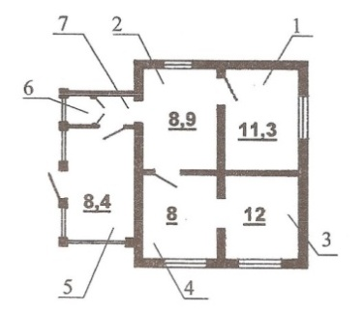
14 | На каком чертеже изображен фасад здания?  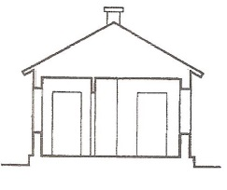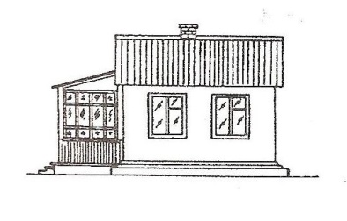  1) 2)
15 | Сколько плитки понадобится для столовой – зала? Размер плитки 40 смХ40 см  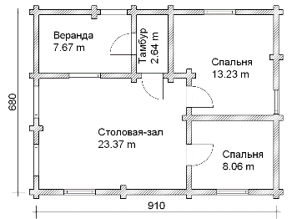  1)186 шт  2)147 шт  3)158 шт
16 | Что называется основанием здания?
17 | Назовите основные конструктивные элементы здания:  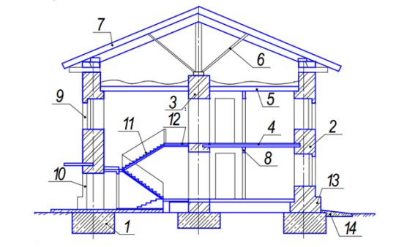
Вариант 2.

№ п/п | Вопросы и варианты ответов
1 | Какое сокращенное обозначение имеет государственный стандарт?  - ГОТТ  - ГОСТ  - КОТТ | 2
2 | Чертеж – это…  - документ, предназначенный для разового использования в производстве, содержащий изображение изделия и другие данные для его изготовления;  - графический документ, содержащий изображения предмета и другие данные, необходимые для его изготовления и контроля;  - наглядное изображение, выполненное по правилам аксонометрических проекций от руки, на глаз. | - 2
3 | Какие форматы относятся к дополнительным?  - А1  - А3  - А5 | 3
4 | Как располагают лист формата А4?  - Горизонтально  - Вертикально  - Оба варианта верны | 2
5 | Какой линией проводят рамку на чертеже?  - сплошной основной  - сплошной волнистой  - сплошной основной | 3
6 | Выберете правильное обозначение масштаба уменьшения:  - 1:2, 1:4, 1:5  - 2:1, 4:1, 5:1  - 1:2, 1:3, 1:5  - 2:1, 3:1, 5:1 | 1
7 | Какая это линия ?  - линии сечений  - линии – выноски  - линии осевые и центровые  - длинные линии обрыва | 4
8 | Условное изображение, выполненное от руки с соблюдением пропорций, называется…  - чертежом;  - эскизом;  - техническим рисунком. | 2
9 | Размером шрифта называют величину равную….  - высоте букв  - высоте прописных букв  - расстоянию между буквами  - расстоянию между строками. | 2
10 | Размеры на чертежах проставляют…  - в см;  - в дм;  - в мм;  - без разницы, указывают единицы измерения | 3
11 | Выберите правильное нанесения размеров на окружность:  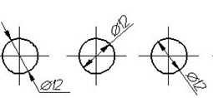  1) 2) 3) 4) все правильные | 4
12 | Как называются проекционные плоскости…  - центральная, фронтальная, профильная  - передняя, горизонтальная, фронтальная,  - горизонтальная, фронтальная, профильная г) средняя, горизонтальная, фронтальная | 3
13 | Где изображен разрез здания?  1) 2) | 1
14 | Сколько дверей в здании?  1) 4 2) 5 3) 6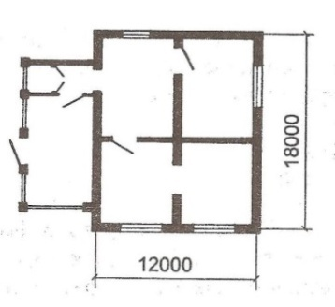 | 2
15 | Какова площадь кухни?  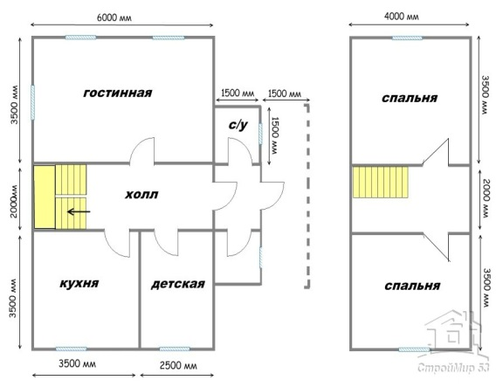  1) 21, 5м²2) 16,4 м²  3) 12,25 м² | 3
16 | Что называется фундаментом здания?
17 | Назовите основные конструктивные элементы здания:  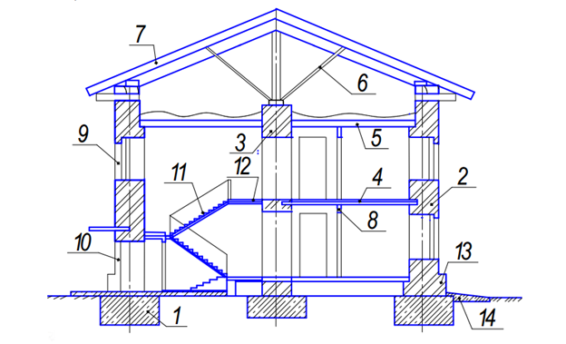

2.1. Таблица соответствия заданий результатом освоения учебной дисциплины.
Результаты освоения учебной дисциплины | № задания
Знать:  - требования единой системы конструкторской документации и системы проектной документации для строительства;  - основные правила построения чертежей и схем, виды нормативно-технической документации;  - виды строительных чертежей, проектов, схем производства работ;  - правила чтения технической и технологической документации;  - виды производственной документации. | 1-12, 17
Уметь:  - читать архитектурно-строительные чертежи, проекты, схемы производства работ | 13, 14,15

- Эталон ответов:
Вариант 1:
№ вопроса | 1 | 2 | 3 | 4 | 5 | 6 | 7 | 8 | 9 | 10 | 11 | 12 | 13 | 14 | 15
№ ответа | 1 | 2 | 1 | 2 | 2 | 2 | 2 | 3 | 3 | 1 | 3 | 2 | 2 | 2 | 2

Вопрос № 16:Основание – слой грунта, на который опирается фундамент икоторый воспринимает вес здания. Основания бывают естественные(грунт) и искусственные (сваи).

Вариант 2:
№ вопроса | 1 | 2 | 3 | 4 | 5 | 6 | 7 | 8 | 9 | 10 | 11 | 12 | 13 | 14 | 15
№ ответа | 2 | 2 | 3 | 2 | 3 | 1 | 4 | 2 | 2 | 3 | 4 | 3 | 1 | 2 | 3
Вопрос № 16:Фундамент – часть здания, которая находится в земле и на которую опираются стены и колонны. Верхняя часть фундамента называется обрез, нижняя – подошва фундамента. Фундаменты подразделяют на ленточные, расположенные под всеми несущими стенами
здания; столбчатые – в виде отдельно стоящих столбов; сплошные исвайные.
Вопрос № 17:
Основные конструктивные элементы здания:
1 – фундамент; 2 – наружная несущая стена;3 – внутренняя несущая стена; 4 – междуэтажное
перекрытие; 5 – чердачное перекрытие; 6 – стропила;7 – кровля; 8 – перегородка; 9 – оконный проем;10 – дверной проем; 11 – лестничный марш;12 – лестничная площадка; 13 – цоколь;
14 – отмостка.

- Критерии оценивания результатов освоения учебной дисциплины
Оценка | Количество баллов
«5» | 9
«4» | 8
«3» | 6
«2» | 4

- Практические занятия
- Чтение архитектурно – строительных чертежей;
- Чтение схем производства работ.

Ведомость практических занятий
№ | Ф.И. О. | №1 | №2

7.Самостоятельная работа

№ п/п | Раздел (тема) программы | Тема самостоятельной работы | Вид работы | Форма контроля
1 | Графическое оформления чертежей | Оформление мультимедийных презентаций "Что такое чертёж", "Виды чертежей", "Графические изображения" | Подготовка слайдовых презентаций. | Проверка презентаций .
 |  | Изучение нормативных документов, стандартов | Сообщения, рефераты, презентации | Проверка и демонстрационный показ работ
2 | строительное черчяение | ГОСТ 21.501-93 СПДС. Правила выполнения архитектурно-строительных рабочих чертежей | Презентации, рефераты, доклады | Демонстрационный показ работ
 |  | Конструктивные элементы зданий | Индивидуальные слайдовые проекты с использованием информационных технологий | Демонстрационный показ работ
3 | Архитектурно строительные чертежи | Строительные объекты и стадии их проектирования, Генеральный план | Индивидуальные слайдовые проекты с использованием информационных технологий | Демонстрационный показ работ

Оценочная ведомость самостоятельных работ  № п/п, Ф.И. | №1 | №2 | №3 | №4 | №5

